À l’occasion des 100 ans du rétablissement de l’indépendance de la Lituanie

Francis Hirn Philippe Edel
Consul honoraire de Lituanie & Président
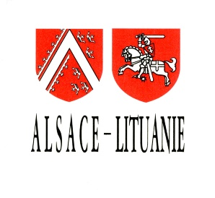

sont heureux de vous inviter à la projection du film :

« Paix à nous dans nos rêves »  du célèbre réalisateur lituanien Sharunas Bartas  en version originale avec sous-titres en français.  le dimanche 11 mars 2018, à 20h10,  au Cinéma « L’Odyssée » à Strasbourg,  3 rue des Francs-Bourgeois.  « À partir d’un argument narratif minimaliste, Sharunas Bartas (« Freedom », « Indigène d’Eurasie ») sonde le silence et la solitude de ses personnages et signe, avec « Peace to Us in Our Dreams », une œuvre sigulière, sensible et habitée. Une réussite. » AlloCiné | 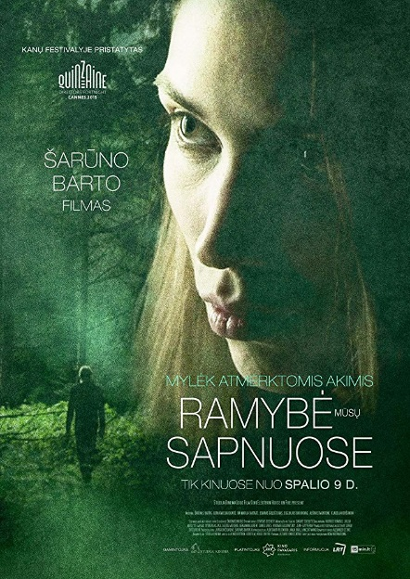

Tarif : 7€50 (caisse du cinéma)

Pour bénéficier d’une invitation entrée gratuite (50 places offertes pour les premières réponses), il vous suffit de vos inscrire à :
consulat.lituanie.strasbourg@gmail.com
et de préciser si vous souhaitez 1 ou 2 places.

Si vous êtes parmi les bénéficiaires, vous recevrez une confirmation de notre part et vos places réservées vous seront remises sur place à condition par nos soins. Il suffira de vous présenter directement à proximité de la caisse du cinéma le dimanche 11 mars à partir de 19h15 et au plus tard à 19h45.

